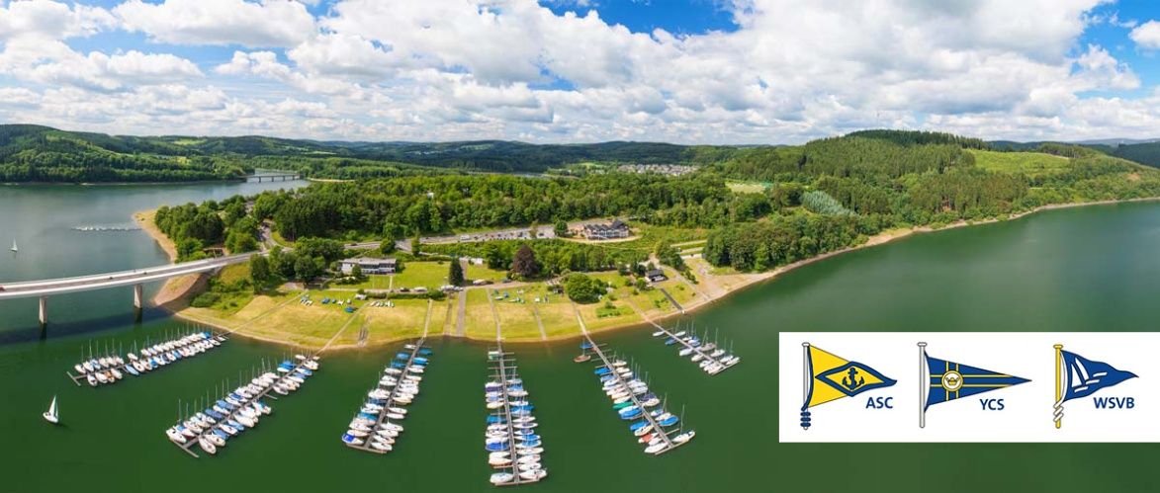

Hafenparty des ASC / YCS / WSVB
Segelhafen Sonderner Talbrücke
Samstag, 30. August 2025

Über eine schnelle Anmeldung würden wir uns freuen.

Spätestens bis
Freitag, 22.08.2025

Anmeldung zum Hafenfest am 30. August 2025

ASC WSVB YCS

Name:
(in Druckbuchstaben)

Telefon:

Ich nehme am Hafenfest teil mit

__________ Kindern

__________ Erwachsenen

Meldung an Jens Birkholz (ASC):
Tel.: 0173 - 2703436

Jens.Birkholz@web.de

ASC
c/o Jens Birkholz
Wiesenstraße 19
51643Gummersbach

